Evaluation CM2

Géométrie : points, droites, segments

Objectifs : - Repérer des points alignés 1 2 3 4
       - Tracer et nommer un segment 1 2 3 4
- Tracer le milieu d'un segment 1 2 3 4
- Tracer et coder une figure simple en suivant des instructions 1 2 3 4
- Connaître le vocabulaire et les notations de bases de géométrie 1 2 3 4
- Observe les points suivants. Relie les points alignés.
/ 1
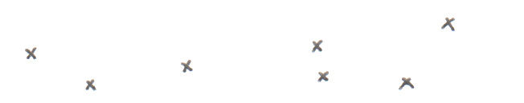
- Repasse sur tous les segments. Note-les en dessous.
/ 1
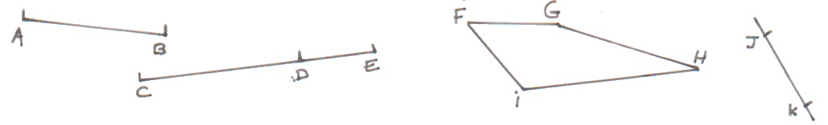
…………………………………………………………………………………………………………………….
- Trace le milieu de chaque segment.
/ 2
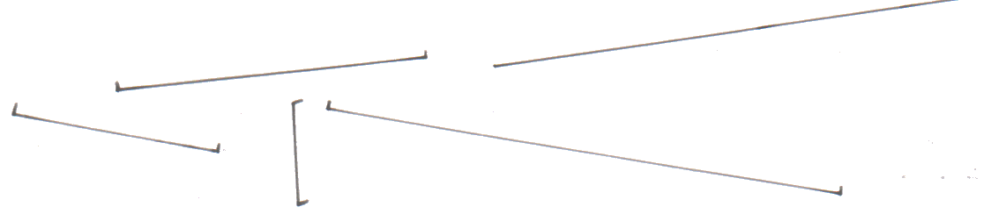
- Trace les figures suivantes puis code-les : / 4
[AB] = 6 cm  M milieu de [AB]  (CD) coupe [AB] en M.  Place un point V ∈ (CD) et un point W ∉ (CD) | Trace une droite (d)  Place un point F ∈ (d) et des points H, S et R ∉ (d)  Trace la demi-droite [FH)  Place un point T ∈ (FH) mais ∉ [FH)  Trace (SR) et [TR]
- Ecris en toutes lettres /1 | - Ecris en notation géométrique /1
[FG] …………………………………………………  (AB) …………………………………………………  [OL) …………………………………………………. | La droite XY ………………………………………..  Le segment IJ ……………………………………….  La demi-droite FG d’origine G ……………………..

